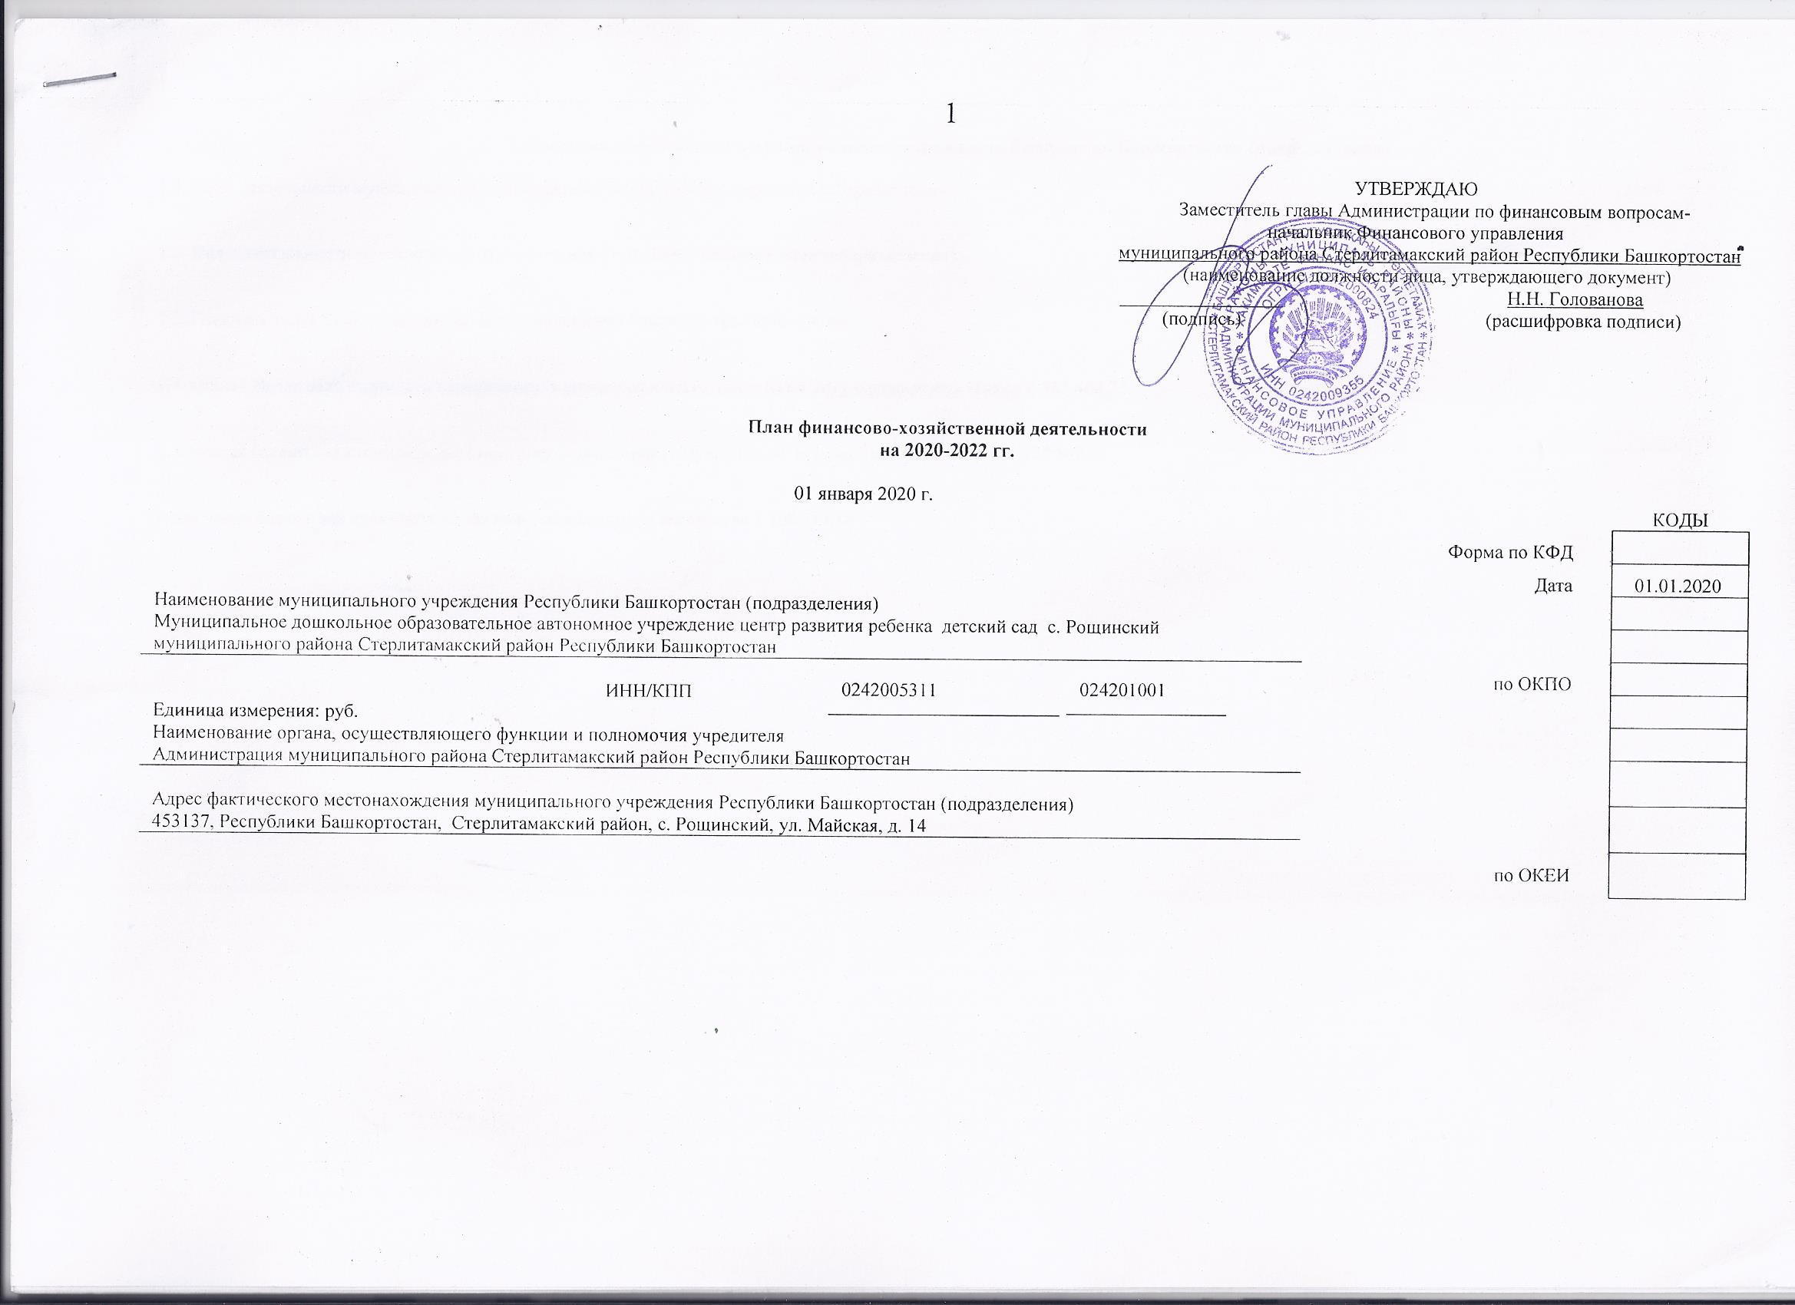
1. Сведения об операциях с субсидиями на выполнение государственного (муниципального) задания
Код по БК | Тип средств | Показатели (изменение показателей) планируемых в 2021 году |  |  |  |  | Показатели (изменение показателей) на 2022 год планируемых |  |  | Показатели (изменение показателей) на 2023 год планируемых
Код по БК | Тип средств | выплат | поступлений |  |  |  | выплат | поступлений |  |  | выплат |  | поступлений
1 | 2 | 3 | 4 |  |  |  | 5 | 6 |  |  | 7 |  | 8
775 0 00 00000 00 0000 131 | 111912 |  | 9 614 700,00 |  |  |  |  | 9 614 700,00 |  |  |  |  | 9 614 700,00
775 0 00 00000 00 0000 131 | 131912 |  | 5 624 300,00 |  |  |  |  | 5 624 300,00 |  |  |  |  | 5 624 300,00
775 0 00 00000 00 0000 131 | 300000 |  | 600 000,00 |  |  |  |  | 600 000,00 |  |  |  |  | 600 000,00
775 0 00 00000 00 0000 134 | 300000 |  | 10 000,00 |  |  |  |  | 10 000,00 |  |  |  |  | 10 000,00
775 0701 0110142090 111 | 131912 | 467 300,00 |  |  |  |  | 468 300,00 |  |  |  | 468 300,00
775 0701 0110142090 112 | 131912 | 1 000,00 |  |  |  |  | 0,00 |  |  |  | 0,00
775 0701 0110142090 119 | 131912 | 141 400,00 |  |  |  |  | 141 400,00 |  |  |  | 141 400,00
775 0701 0110142090 243 | 131912 | 300 000,00 |  |  |  |  | 300 000,00 |  |  |  | 300 000,00
775 0701 0110142090 244 | 131912 | 2 088 400,00 |  |  |  |  | 2 088 400,00 |  |  |  | 2 088 400,00
775 0701 0110142090 244 | 300000 | 10 000,00 |  |  |  |  | 10 000,00 |  |  |  | 10 000,00
775 0701 0110142090 247 | 131912 | 2 015 500,00 |  |  |  |  | 2 015 500,00 |  |  |  | 2 015 500,00
775 0701 0110142090 851 | 131912 | 69 700,00 |  |  |  |  | 69 700,00 |  |  |  | 69 700,00
775 0701 0110173020 111 | 111912 | 5 275 000,00 |  |  |  |  | 5 275 000,00 |  |  |  | 5 275 000,00
775 0701 0110173020 119 | 111912 | 1 575 000,00 |  |  |  |  | 1 575 000,00 |  |  |  | 1 575 000,00
775 0701 0110173030 244 | 111912 | 94 700,00 |  |  |  |  | 94 700,00 |  |  |  | 94 700,00
775 0701 0110173300 111 | 111912 | 2 060 000,00 |  |  |  |  | 2 060 000,00 |  |  |  | 2 060 000,00
775 0701 0110173300 119 | 111912 | 610 000,00 |  |  |  |  | 610 000,00 |  |  |  | 610 000,00
775 0701 0160142090 244 | 131912 | 500 000,00 |  |  |  |  | 500 000,00 |  |  |  | 500 000,00
775 0701 0160142090 244 | 300000 | 600 000,00 |  |  |  |  | 600 000,00 |  |  |  | 600 000,00
775 0701 1410142090 853 | 131912 | 1 000,00 |  |  |  |  | 1 000,00 |  |  |  | 1 000,00
775 0701 1810142090 244 | 131912 | 40 000,00 |  |  |  |  | 40 000,00 |  |  |  | 40 000,00
ВСЕГО |  | 15 849 000,00 | 15 849 000,00 |  |  |  | 15 849 000,00 | 15 849 000,00 |  |  | 15 849 000,00 |  | 15 849 000,00
2. Сведения об операциях с иными субсидиями и субсидиями на кап. вложения
Код по БК | Код субсидии | Наименовение субсидии |  | Разрешенный к использованию остаток субсидии прошлых лет |  | Показатели (изменение показателей) планируемых в 2021 году | Показатели (изменение показателей) на 2022 год планируемых |  |  | Показатели (изменение показателей) на 2023 год планируемых
Код по БК | Код субсидии |  |  | Код | сумма |  | поступлений |  | выплат | поступлений |  | выплат |  | поступлений | выплат
1 | 2 | 3 |  | 4 | 5 |  | 6 |  | 7 | 8 |  | 9 |  | 10 | 11
775 0 00 00000 00 0000 152 | 775210006 | Субсидия на осуществление государственных полномочий по назначению и выплате компенсации части платы, взимаемой с родителей (законных представителей) за присмотр и уход за детьми, осваивающими образовательные программы дошкольного образования в организациях, осуществляющих образовательную деятельность |  | 775210006 |  |  | 757 400,00 |  |  | 810 100,00 |  |  |  | 810 100,00
775 1004 0160173010 244 | 775210006 | Субсидия на осуществление государственных полномочий по назначению и выплате компенсации части платы, взимаемой с родителей (законных представителей) за присмотр и уход за детьми, осваивающими образовательные программы дошкольного образования в организациях, осуществляющих образовательную деятельность |  | 775210006 |  |  |  |  | 757 400,00 |  |  | 810 100,00 |  |  | 810 100,00
 |  |  |  | ВСЕГО | 0,00 |  | 757 400,00 |  | 757 400,00 | 810 100,00 |  | 810 100,00 |  | 810 100,00 | 810 100,00

